四川省成都市财贸职业高级中学校
财贸职高新校区（职教园区）宿舍洗衣机采购项目的市场询价函（二次）
致厂家、供应商：
因我校财贸职高新校区（职教园区）宿舍洗衣机采购项目采购需要，为充分了解相关设备市场定价，我校再次向各供应商进行市场询价，现欢迎各潜在意向供应商前来提交密封的报价资料，同时也向第一次参与报价的厂家、供应商表示诚挚的谢意。该报价资料仅作为采购人采购时最高限价参考定价使用。
一、宿舍洗衣房平面图：详见附件1
货物型号、数量：详见附件3
二、报价须知
1.报价资料的组成应按我校提供清单内容进行报价并加盖单位公章，报价应包含设备费用、运输费、装卸费、增值税费、培训、质保、售后服务等与项目有关的一切费用；
2.报价资料须提交以下：详见报价函（附件2）、清单报价表（附件3）、营业执照复印件，上述材料均需加盖报价单位公章（纸质材料1份）；
3.报价资料必须密封。
三、报价书提供时间及方式：
1.报价资料提交截止时间：2026年6月2日18：00前
2.报价资料递交方式（可通过邮寄或现场递交）
3.递交地址：成都市金牛区西安路枣子巷26号
4.联系人：李老师
联系方法：028-87735311

四川省成都市财贸职业高级中学校
2026年5月28日

附件1：宿舍洗衣房平面图
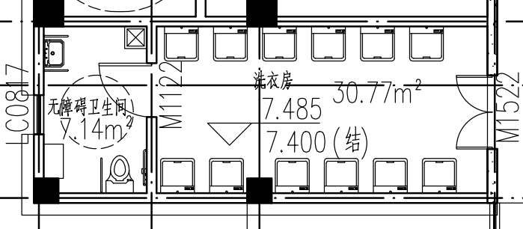

宿舍洗衣房效果图：参考图
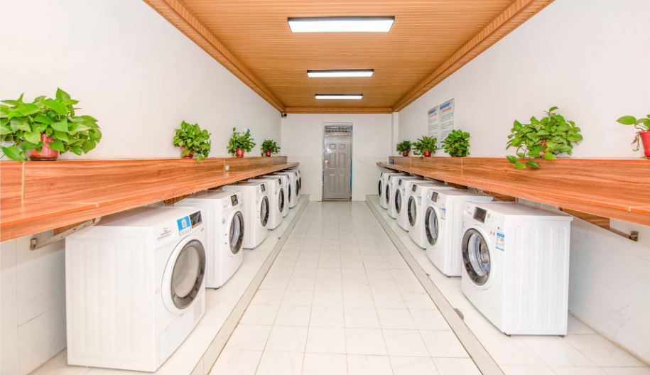

附件2：
报价函
（以下简称“我方”）已全面阅读和研究了财贸职高新校区（职教园区）宿舍洗衣机采购项目（二次）的市场询价函，现经我方认真分析研究，我方同意提供相关设备报价，以询价函要求全部内容进行报价，并保证相关报价的真实性。我单位的报价含设备费用、运输费、装卸安装费、增值税费、质保、售后服务等与项目有关的一切费用。
具体报价详见附件2

报 价 方： （全称、盖章）
报价金额： 元 大写 元整
法定代表人(或负责人)： （姓名、签字）
地 址：
电 话：__________________________
日 期：____年_____月______日

附件3：清单报价表
宿舍洗衣机采购项目货物型号、数量：
编号 | 设备名称 | 主要性能指标（技术参数） | 单位 | 数量 | 单价 | 品牌 | 总价 | 型号 | 备注
1 | 滚筒式洗衣机（带烘干功能） | 1.通用参数：（1）机型类型：全自动滚筒洗衣机（含单洗/洗烘一体）；（2）额定容量：洗涤容量≥10kg；洗烘一体烘干容量≥7kg；（3）能效等级：一级能效（GB12021.4）；（4）电机类型：变频电机（BLDC或DD直驱）；（5）洗净比：≥1.08（主流1.10～1.21）；（6）脱水转速：最高≥1200rpm；（7）内筒材质：不锈钢，激光无缝/一体成型；（8）箱体材质：冷轧钢板/渗锌钢板，防锈防腐；（9）噪音：洗涤≤52dB(A)，脱水≤72dB(A)；（10）电源：220V/50Hz；洗涤功率≤450W，脱水功率≤500W；（11）安全认证：3C认证、IPX4防水、过热/漏电/门锁保护；（12）寿命：设计使用寿命≥10年/1.5万次。  2.健康功能：（1）除菌功能：具备高温除菌/蒸汽除菌/银离子除菌任意一种，除菌率≥99.99%、除螨率100%；（2）筒自洁：高温筒自洁/筒清洁程序，防止二次污染；（3）标准程序：棉麻、化纤、羊毛、羽绒、内衣、快洗、混合洗等≥15种程序；（4）附加功能：预约（≥24h）、童锁、中途添衣、防缠绕、平衡减震。  3.智能控制：（1）联网方式：内置Wi‑Fi（2.4GHz）智能模块，支持物联网远程控制（非外接dongle）；（2）APP远程控制：接入品牌专属APP/，支持远程启动/暂停/停止、远程模式选择/温度/转速调节、实时运行状态/剩余时间/故障提醒、OTA在线升级；（3）智能投放：支持洗衣液/柔顺剂自动智能投放；（4）智能识别：自动称重、智能配水配剂、自动调节洗涤参数；（5）语音控制：支持主流语音助手，实现语音启动、模式查询、状态播报。  4.洗烘一体额外参数：（1）烘干方式：冷凝式/热泵式（按档次），低温烘干、防皱；（2）空气洗/蒸汽护理：支持空气洗/蒸汽除皱/蓬松护理，无需水洗。 | 台 | 12 |  |  |  |  | 满足学生烘干洗衣需求，优先选择节能、低噪音型号；设备尺寸需适配宿舍预留安装位置，供应商需提前现场勘测确认
2 | 滚筒式洗衣机（无烘干功能） | 1.通用参数：（1）机型类型：全自动滚筒洗衣机（含单洗/洗烘一体）；（2）额定容量：洗涤容量≥10kg；洗烘一体烘干容量≥7kg；（3）能效等级：一级能效（GB12021.4）；（4）电机类型：变频电机（BLDC或DD直驱）；（5）洗净比：≥1.08（主流1.10～1.21）；（6）脱水转速：最高≥1200rpm；（7）内筒材质：不锈钢，激光无缝/一体成型；（8）箱体材质：冷轧钢板/渗锌钢板，防锈防腐；（9）噪音：洗涤≤52dB(A)，脱水≤72dB(A)；（10）电源：220V/50Hz；洗涤功率≤450W，脱水功率≤500W；（11）安全认证：3C认证、IPX4防水、过热/漏电/门锁保护；（12）寿命：设计使用寿命≥10年/1.5万次。  2.健康功能：（1）除菌功能：具备高温除菌/蒸汽除菌/银离子除菌任意一种，除菌率≥99.99%、除螨率100%；（2）筒自洁：高温筒自洁/筒清洁程序，防止二次污染；（3）标准程序：棉麻、化纤、羊毛、羽绒、内衣、快洗、混合洗等≥15种程序；（4）附加功能：预约（≥24h）、童锁、中途添衣、防缠绕、平衡减震。  3.智能控制：（1）联网方式：内置Wi‑Fi（2.4GHz）智能模块，支持物联网远程控制（非外接dongle）；（2）APP远程控制：接入品牌专属APP/，支持远程启动/暂停/停止、远程模式选择/温度/转速调节、实时运行状态/剩余时间/故障提醒、OTA在线升级；（3）智能投放：支持洗衣液/柔顺剂自动智能投放；（4）智能识别：自动称重、智能配水配剂、自动调节洗涤参数；（5）语音控制：支持主流语音助手，实现语音启动、模式查询、状态播报。 | 台 | 132 |  |  |  |  | 满足学生基础洗衣需求，总量与带烘干型号合计144台；设备尺寸需适配宿舍预留安装位置，供应商需提前现场勘测确认
3 | 售后保障服务 | 1. 符合国家家电售后标准，适配校园使用场景；2. 提供至少5年免费上门保修服务，故障响应时间不超过24小时；3. 提供常用易损配件储备，确保快速维修；4. 定期上门巡检，及时排查设备安全隐患；5. 提供操作培训服务，指导宿舍管理员、学生正确使用设备。 | 批 | 1 |  |  |  |  | 覆盖全部144台洗衣机及配套物联网系统
备注：采购数量可能根据实际情况进行调整，最终以实际采购数量为准。
报价单位： （全称、盖章）
日期： 年 月 日

